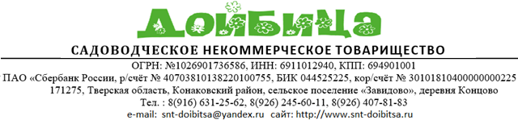
УТВЕРЖДЕНА

Решением заочного голосования

Общего собрания членов СНТ «Дойбица»

15 декабря 2019 года

Приложение № 5

СМЕТА НА 2020 ГОД (членский взнос, взнос для собственников земельных участков,
не являющихся членами СНТ)

Расходная часть (руб) |  | Цена статьи расходов за год | Сумма ежегодного взноса | Сумма взноса с одной сотки
1 | Вознаграждение председателя (30 000,00 рублей в месяц), включая налоги и взносы с фонда заработной платы | 540 000,00
2 | Услуги по ведению бухгалтерии, делопроизводства | 528 000,00
3 | Услуги по охране ИОП | 336 000,00
4 | Лицензирование скважины | 315 000,00
5 | Услуги по сбору и вывозу ТБО | 190 000,00
6 | Содержание территории СНТ (очистка от снега, обрезка деревьев и кустарника вдоль дорог, покос травы, уборка территории, подсыпка дорог гравием, содержание и ремонт ливневой канализации) | 145 000,00
7 | Стоимость электроэнергии для установок общего пользования (общее освещение, насосная станция, сторожка) | 135 000,00
8 | Технические потери энергии в электросетях | 120 000,00
9 | Налог на землю | 68 000,00
10 | Содержание системы водоснабжения (весенний пуск, осенняя консервация, текущий ремонт) | 60 000,00
11 | Транспортные расходы | 49 000,00
12 | Аварийный фонд | 100 000,00
13 | Расходы на материалы для ведение делопроизводства СНТ (канцтовары), почтовые расходы, оплата услуг электронной сдачи отчетности | 47 500,00
14 | Компенсация за мобильный интернет, содержание сайта | 38 000,00
15 | Услуги банка | 30 000,00
16 | Долевое участие в содержании общей дороги | 15 000,00
17 | Теническое и информационное обслуживание АИС КУЭ | 13 500,00
 | ИТОГО размер членского взноса и взноса для собственников земельных участков, не являющихся членами СНТ) | 2 730 000,00 | 7 800,00 | 1 300,00
Целевое финансирование(руб) |  | Сумма | Сумма ежегодного/единовременного взноса | Сумма взноса с одной сотки
3 | Целевой взнос на межевание территории СНТ "Дойбица" согласно новому плану застройки (включение в план застройки нулевой улицы с зоной для мусорного контейнера, , территорию пруда у въезда в СНТ, зону мусорного контейнера у въезда в СНТ, территорию сторожки у въезда через мост). Смета подрядчика. | 350 000,00 | 1 000,00 | 166,67
6 | Целевой взнос на устройство ворот контейнерной площадки около сторожки | 77 300,00 | 221,00 | 36,83
4 | Целевой взнос на устройство шлагбаума при въезде на территорию Товарищества через мост. | 104 860,00 | 300,00 | 50,00

Председатель Правления
СНТ «Дойбица» Михалец А. Ю.

